Guion del video de presentación
Dog Care: aplicación móvil Android para la gestión de servicios veterinarios
Herramientas de Programación Móvil · Subgrupo 11 · Politécnico Grancolombiano

Distribución del tiempo
Duración total: 5 minutos. Cada integrante habla 1 minuto mientras en pantalla se muestra la aplicación funcionando en el emulador. Cada texto tiene entre 115 y 145 palabras: un minuto hablando a ritmo natural, con pequeñas pausas mientras se toca la pantalla.
Tiempo | Integrante | Tema | Palabras
0:00 – 1:00 | Julián Mora Hernández | Presentación del proyecto y arquitectura | 145
1:00 – 2:00 | Diego Mauricio Ortiz Urriago | Módulos Perfil y Fotos | 124
2:00 – 3:00 | Ivette Casteblanco Torres | Módulos Video y Web | 130
3:00 – 4:00 | Santiago Sandoval Rativa | Módulos Botones y Servicios | 118
4:00 – 5:00 | Luis Alberto Polo Arango | Citas, historia clínica, recordatorios y cierre | 131

Parte 1 · 0:00 – 1:00 · Presentación del proyecto y arquitectura
Habla: Julián Mora Hernández
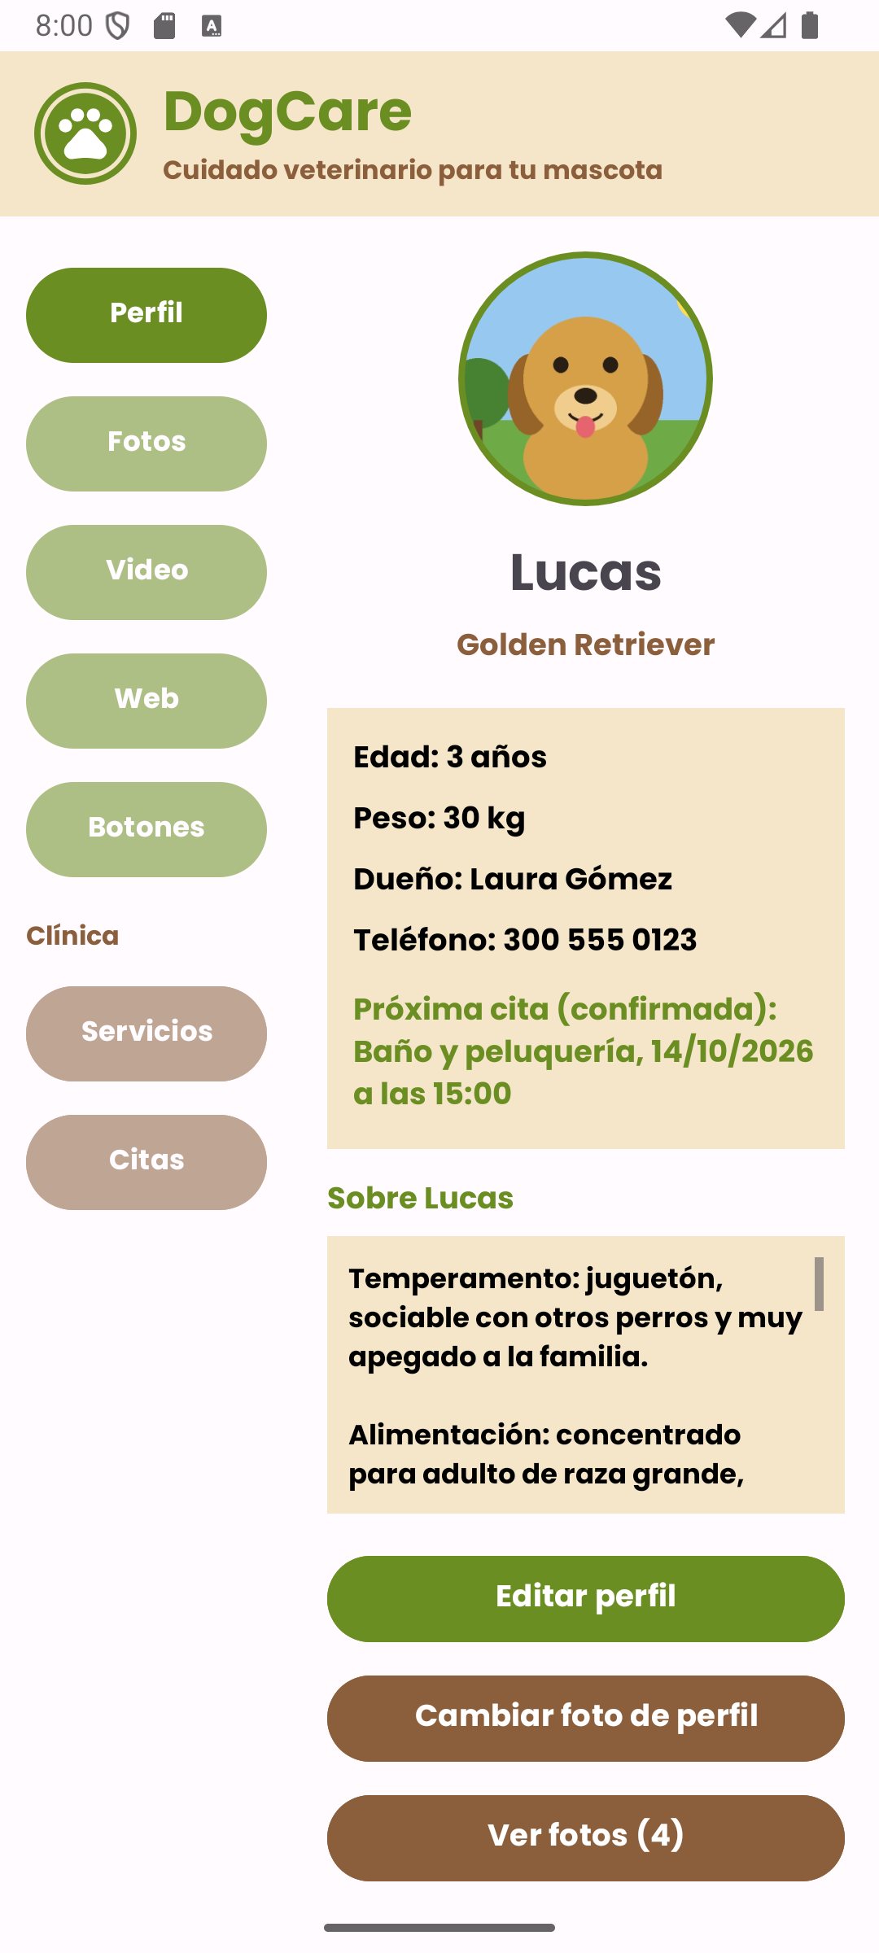
Pantallas que se muestran en esta parte
Seg. | En pantalla (acción) | Qué decir
00–14 | Logo y nombre de la app en la barra superior (o portada del video). | Hola a todos. Somos el subgrupo 11 de Herramientas de Programación Móvil del Politécnico Grancolombiano y les presentamos Dog Care, una aplicación Android para gestionar los servicios veterinarios y el cuidado de los perros.
14–30 | Pantalla principal de la app abierta en el emulador. | La idea nace de un problema muy común: los dueños de mascotas olvidan citas y vacunas, y casi nunca tienen a mano la historia clínica de su perro. Dog Care reúne toda esa información en un solo lugar.
30–46 | Señalar el menú de la izquierda y luego el panel de la derecha. | La aplicación está desarrollada en Java con Android Studio. Usa una sola actividad con dos fragmentos al mismo tiempo: a la izquierda el menú, que siempre está visible, y a la derecha el contenido de la opción que elegimos.
46–60 | Recorrer con el cursor los botones del menú, de arriba hacia abajo. | En el menú están los cinco módulos que pedía el proyecto: Perfil, Fotos, Video, Web y Botones, y además los módulos de la clínica: Servicios y Citas. Ahora mis compañeros les muestran cada uno.
Transición: al terminar, Diego continúa sin pausa con «Módulos Perfil y Fotos».

Parte 2 · 1:00 – 2:00 · Módulos Perfil y Fotos
Habla: Diego Mauricio Ortiz Urriago
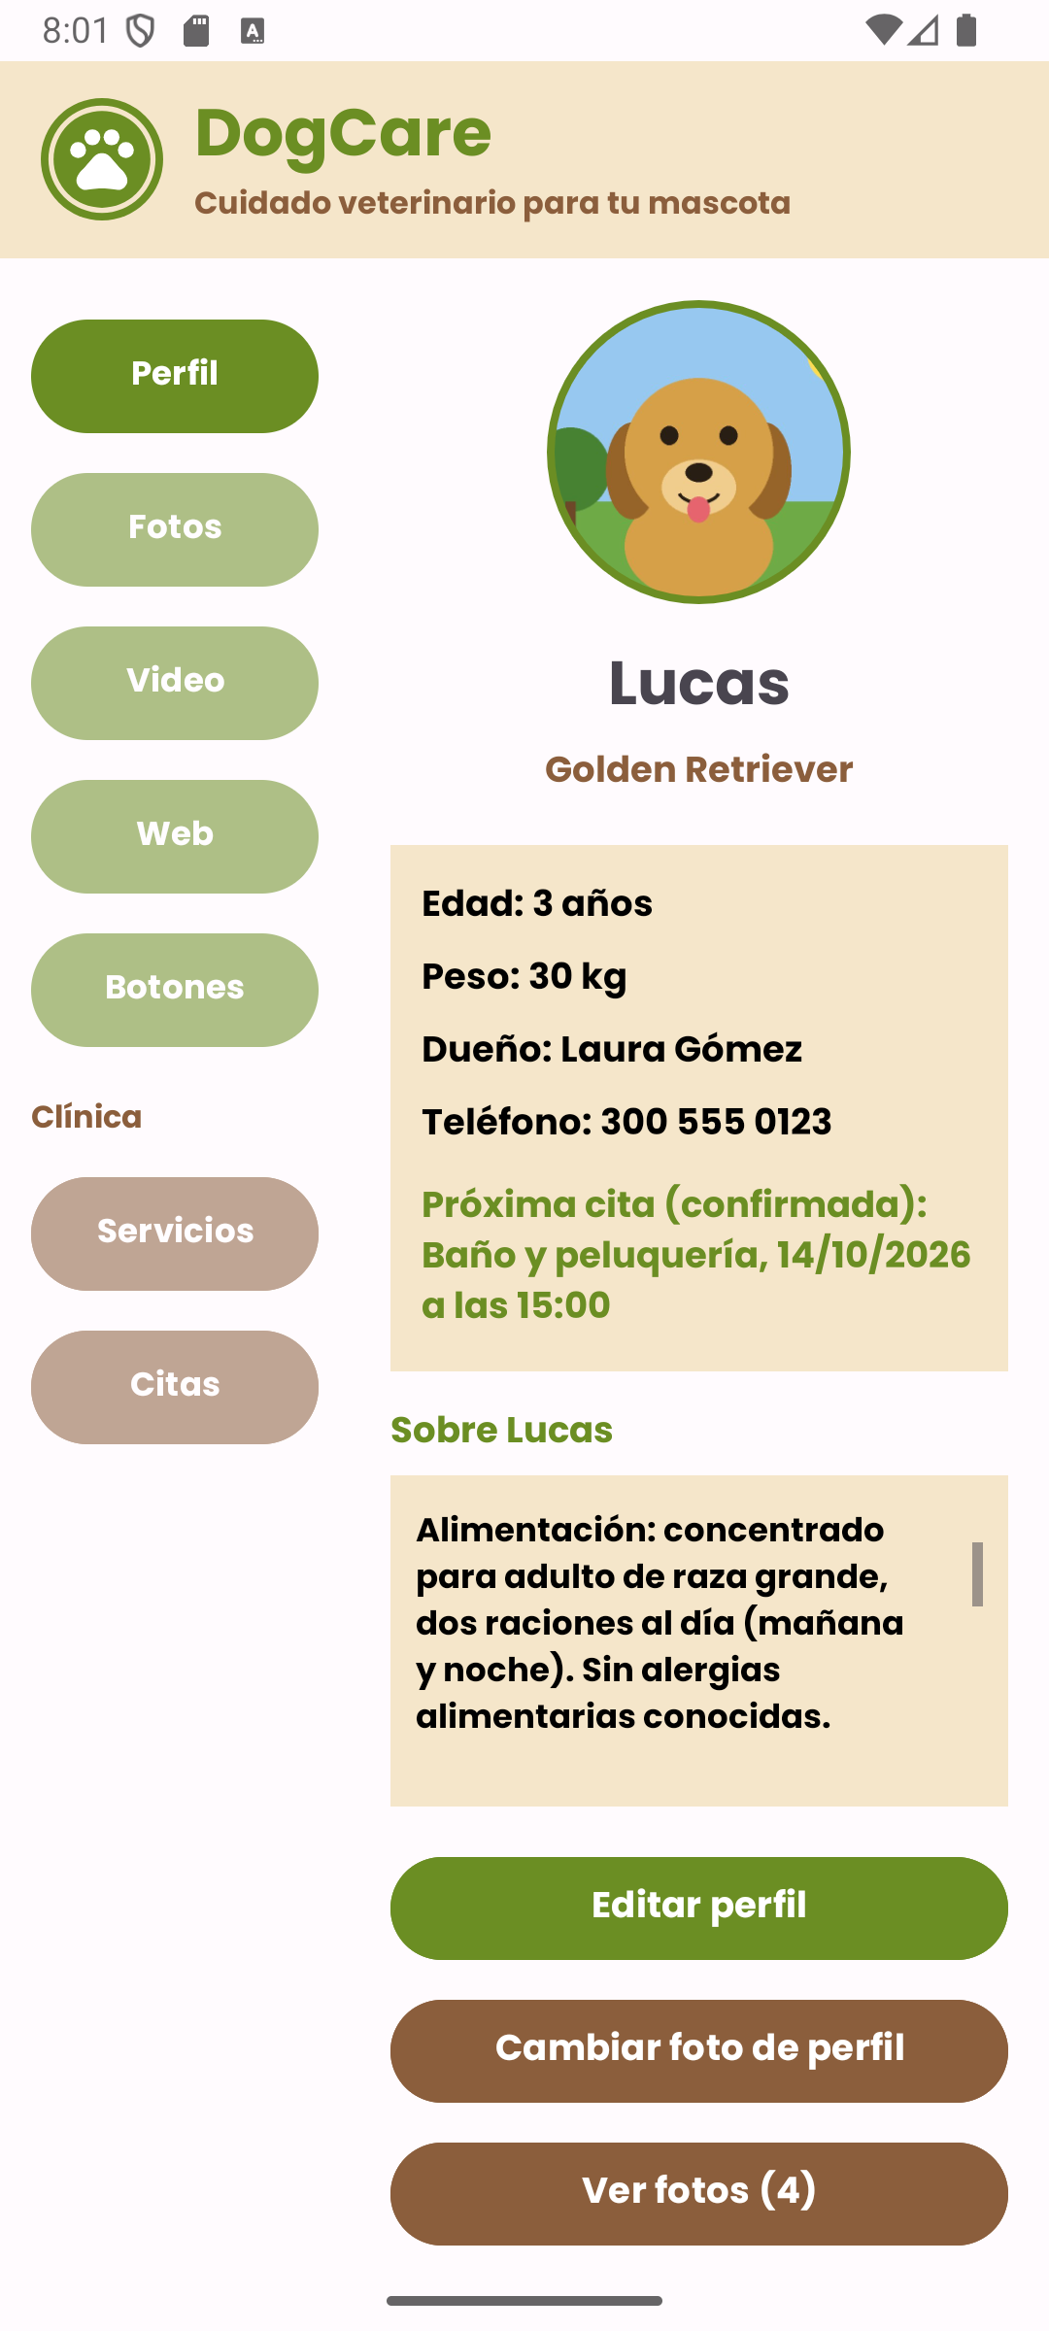 | 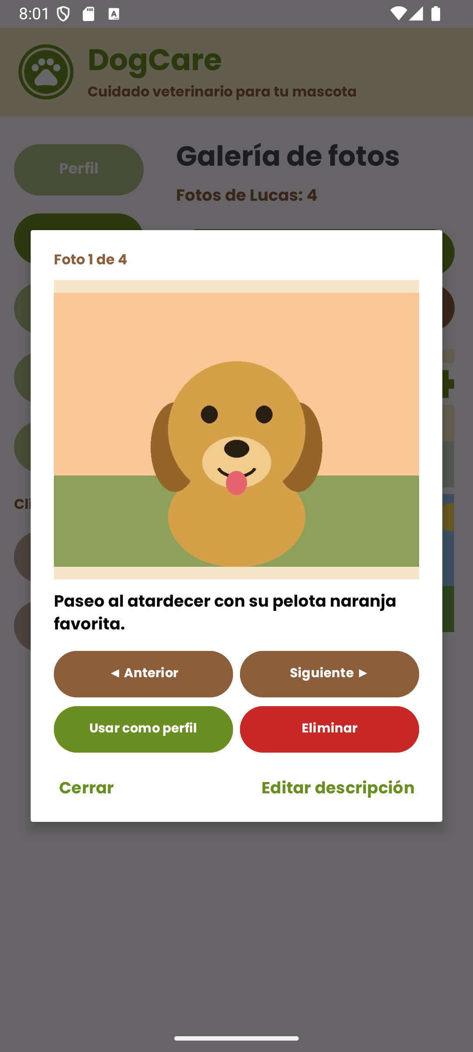
Pantallas que se muestran en esta parte
Seg. | En pantalla (acción) | Qué decir
00–14 | Tocar «Perfil» en el menú. | Empezamos por el Perfil. Aquí está la foto de Lucas, nuestra mascota de ejemplo, con su raza, edad y peso, los datos de su dueña y su próxima cita.
14–24 | Desplazar el recuadro «Sobre Lucas» con el dedo. | Este recuadro tiene un texto largo con su temperamento, alimentación, vacunas e historial, y cuenta con su propia barra de desplazamiento.
24–35 | Tocar «Editar perfil», mostrar el formulario y tocar «Cancelar». | Con «Editar perfil» cambiamos cualquier dato. Todo se guarda en el teléfono, así que la información no se pierde al cerrar la aplicación.
35–60 | Tocar «Fotos», tocar una imagen y luego «Siguiente». | En Fotos está la galería en una lista con desplazamiento. Al tocar una imagen se abre ampliada con su descripción. Podemos pasar a la anterior o a la siguiente, editar la descripción, usarla como foto de perfil o eliminarla, y con «Agregar fotos» traemos imágenes nuevas desde la galería del teléfono.
Transición: al terminar, Ivette continúa sin pausa con «Módulos Video y Web».

Parte 3 · 2:00 – 3:00 · Módulos Video y Web
Habla: Ivette Casteblanco Torres
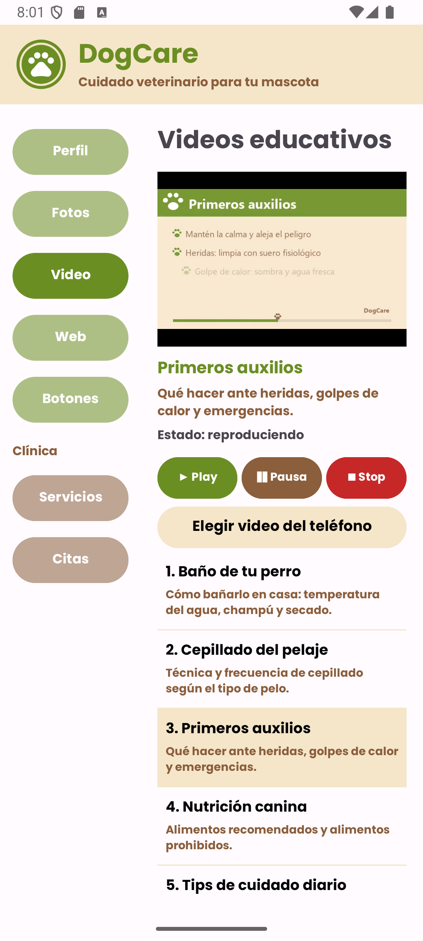 | 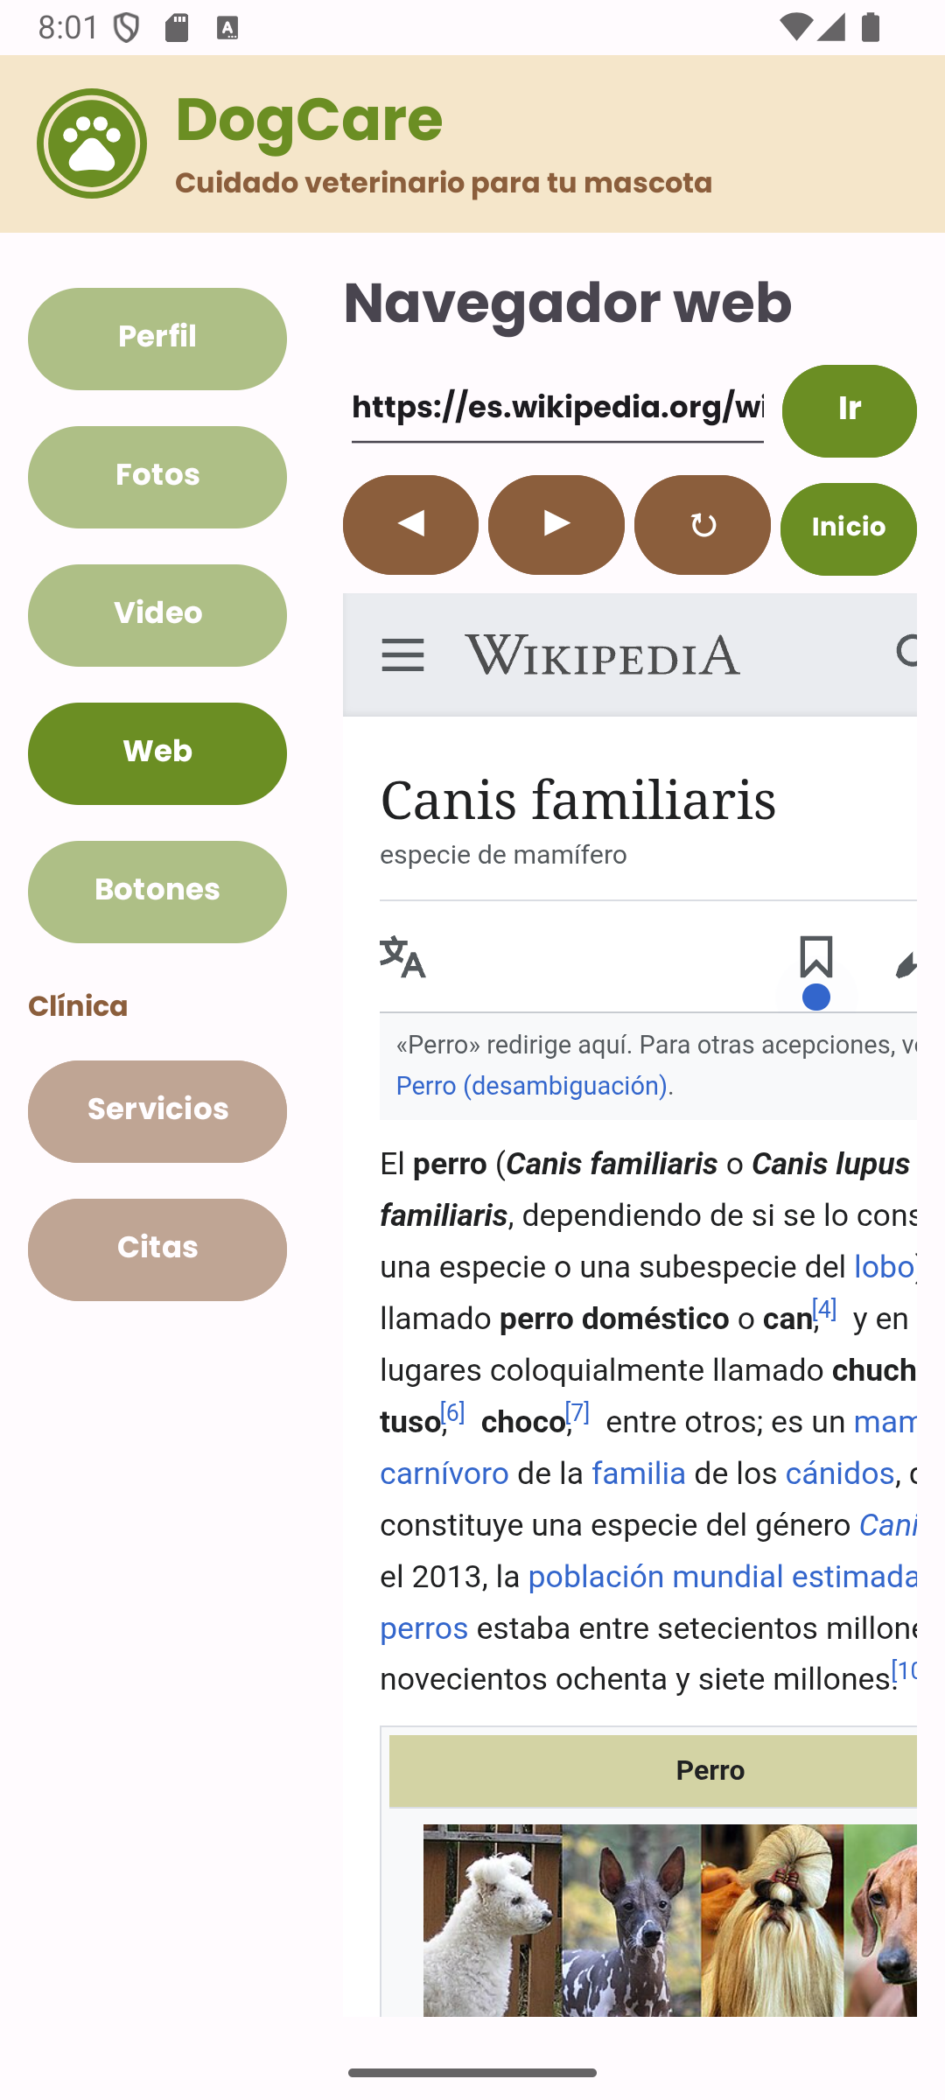
Pantallas que se muestran en esta parte
Seg. | En pantalla (acción) | Qué decir
00–09 | Tocar «Video» en el menú y mostrar la lista. | En el módulo Video la app trae cinco videos educativos: baño, cepillado, primeros auxilios, nutrición y tips de cuidado diario.
09–27 | Tocar «Primeros auxilios»; usar Pausa, Play y Stop. | Al elegir uno se reproduce y aparecen su título y descripción. Tenemos los botones Play, Pausa y Stop, y la barra de controles de Android para adelantar o retroceder. También podemos reproducir un video guardado en el teléfono.
27–42 | Tocar «Web», escribir una dirección en la caja (por ejemplo, poli.edu.co) y tocar «Ir». | El módulo Web es un navegador dentro de la app. Escribimos una dirección en la caja de texto, tocamos «Ir» y la página se carga aquí mismo, con una barra de progreso.
42–60 | Usar los botones Atrás, Adelante, Recargar e Inicio. | Tiene botones para ir atrás, adelante, recargar y volver al inicio. Por seguridad, las direcciones se abren siempre con https; si lo que escribimos no es una dirección, hace una búsqueda en Google, y si no hay internet nos avisa.
Transición: al terminar, Santiago continúa sin pausa con «Módulos Botones y Servicios».

Parte 4 · 3:00 – 4:00 · Módulos Botones y Servicios
Habla: Santiago Sandoval Rativa
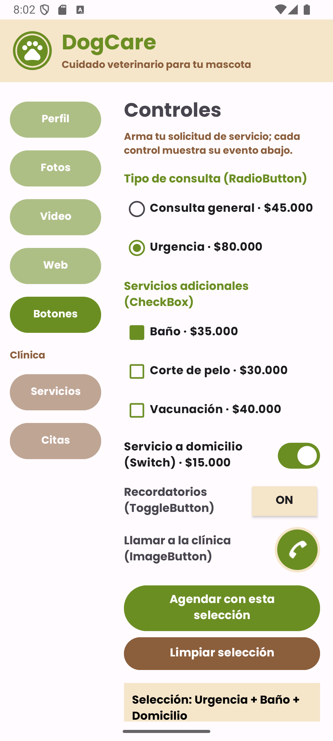 | 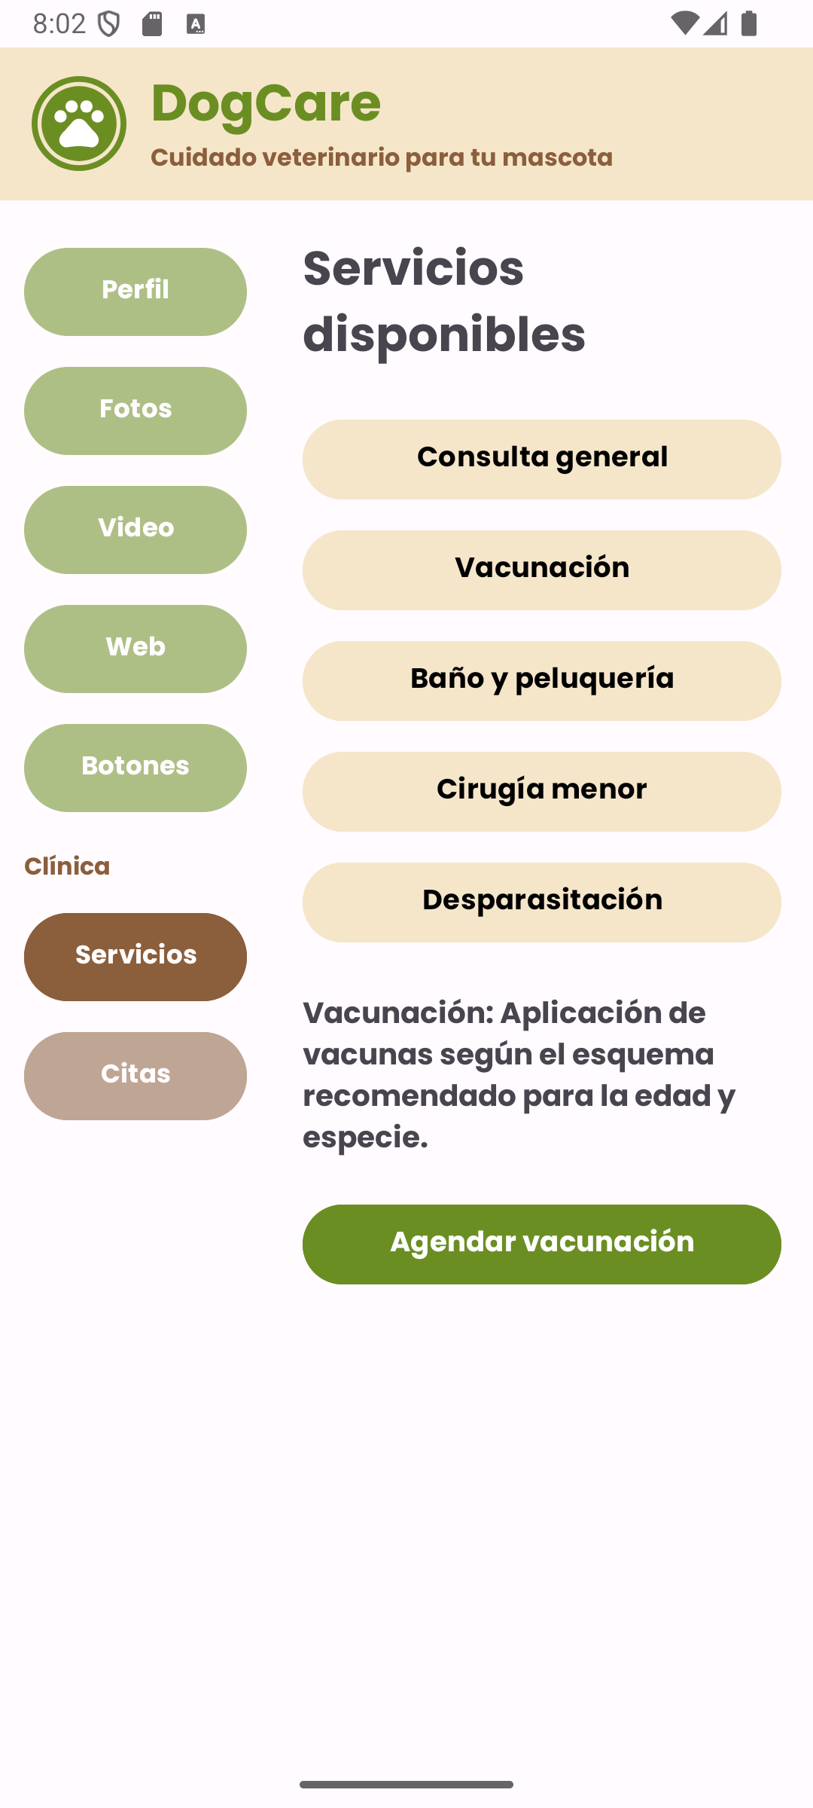
Pantallas que se muestran en esta parte
Seg. | En pantalla (acción) | Qué decir
00–12 | Tocar «Botones» en el menú. | En el módulo Botones mostramos los controles de Android aplicados a un caso real: armar la solicitud de un servicio para la mascota.
12–33 | Marcar «Urgencia», el CheckBox «Baño» y activar el Switch de domicilio. | Con los RadioButton elegimos el tipo de consulta, que solo puede ser uno. Con los CheckBox marcamos varios servicios adicionales, y con el Switch pedimos el servicio a domicilio. Cada cambio muestra su evento y el total se recalcula al instante.
33–46 | Desplazar hacia abajo; señalar el ToggleButton, el ImageButton y los botones. | El ToggleButton activa o desactiva los recordatorios, el ImageButton del teléfono llama a la clínica, y los botones normales agendan con esta selección o limpian todo.
46–60 | Tocar «Servicios» y luego «Vacunación». | En Servicios está el catálogo de la clínica: consulta general, vacunación, baño y peluquería, cirugía menor y desparasitación. Al tocar uno vemos su descripción y podemos agendarlo directamente.
Transición: al terminar, Luis continúa sin pausa con «Citas, historia clínica, recordatorios y cierre».

Parte 5 · 4:00 – 5:00 · Citas, historia clínica, recordatorios y cierre
Habla: Luis Alberto Polo Arango
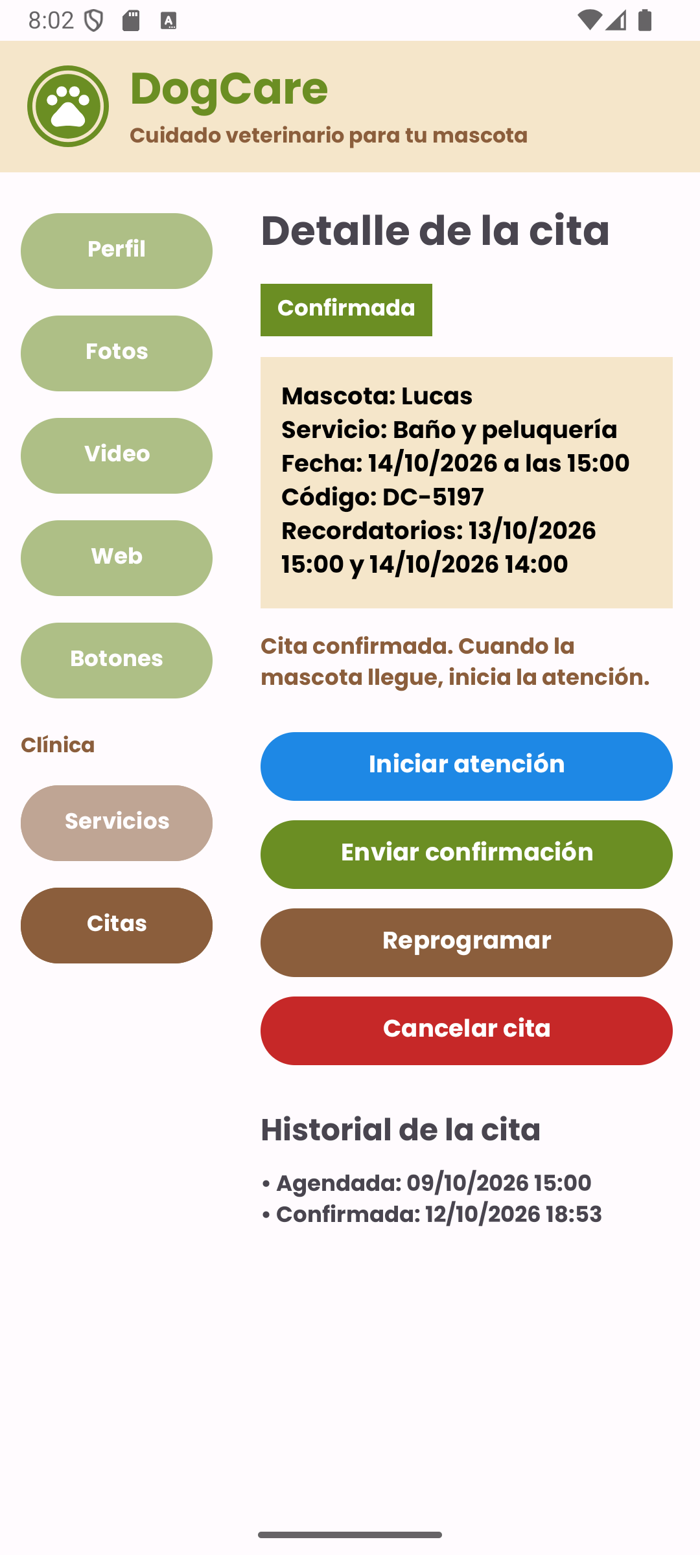 | 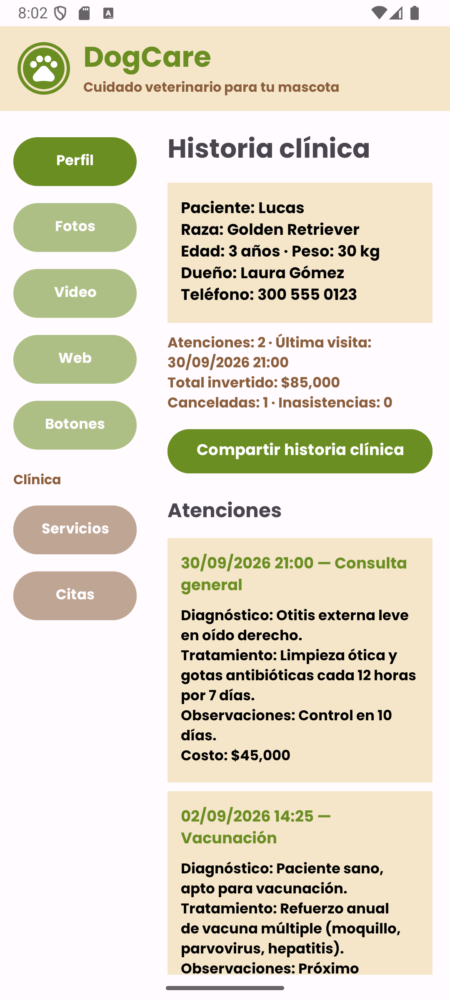
Pantallas que se muestran en esta parte
Seg. | En pantalla (acción) | Qué decir
00–16 | Tocar «Citas» y mostrar el formulario. | Por último, el módulo de Citas. Escribimos el nombre de la mascota, elegimos el servicio, la fecha y la hora. La app revisa que la fecha sea futura y que no se cruce con otra cita.
16–31 | Bajar a «Próximas citas» y tocar «Ver» en una cita. | Cada cita pasa por estados: pendiente de confirmar, confirmada, en atención y atendida, o se puede cancelar. Durante la atención se registran el diagnóstico, el tratamiento, las observaciones y el costo.
31–43 | Abrir la historia clínica desde el Perfil. | Todo queda guardado en la historia clínica de la mascota, y la app envía notificaciones de recordatorio 24 horas y 1 hora antes de cada cita.
43–60 | Volver a la pantalla principal con el logo (o diapositiva final con los nombres). | En conclusión, Dog Care cumple todo lo que pedía el proyecto, y con ella aprendimos a usar fragmentos, multimedia, WebView y almacenamiento local. Como mejoras futuras proponemos una base de datos y sincronización en la nube. Muchas gracias.
Transición: fin del video. Dejar 2 o 3 segundos el logo de Dog Care en pantalla.

Recomendaciones para la grabación
- Graben la pantalla del emulador con OBS Studio o con la grabación de pantalla de Windows (Win + Alt + R). También pueden grabar desde el emulador: menú «…» (Extended controls) → Record and Playback.
- Antes de grabar, verifiquen que la app tenga datos: perfil de Lucas, varias fotos con descripción y al menos una cita en cada estado. Así todas las pantallas se ven completas.
- El módulo Web necesita internet. Prueben la dirección que van a escribir antes de grabar.
- Cada integrante puede grabar su audio por separado (celular o micrófono del computador) y unirlo después en CapCut, Clipchamp o Shotcut. Si es posible, pongan la cámara de quien habla en una esquina del video.
- Lean el guion en voz alta con cronómetro: si alguien pasa de 1 minuto, quiten la última frase de su parte en lugar de hablar más rápido.
- Al inicio de cada parte muestren el nombre de quien habla como subtítulo (por ejemplo, «Diego Ortiz – Perfil y Fotos»).
- Exporten el video en 1080p, formato MP4, y revisen que el audio se escuche claro y a un volumen parejo entre todos los integrantes.

Lista de verificación antes de entregar
☐ El video dura 5 minutos (máximo unos segundos más).
☐ Se ven los dos fragmentos: menú a la izquierda y contenido a la derecha.
☐ Se muestran los cinco módulos exigidos: Perfil, Fotos, Video, Web y Botones.
☐ Hablan los cinco integrantes, cerca de 1 minuto cada uno.
☐ Al final aparecen los nombres del grupo y la asignatura.

